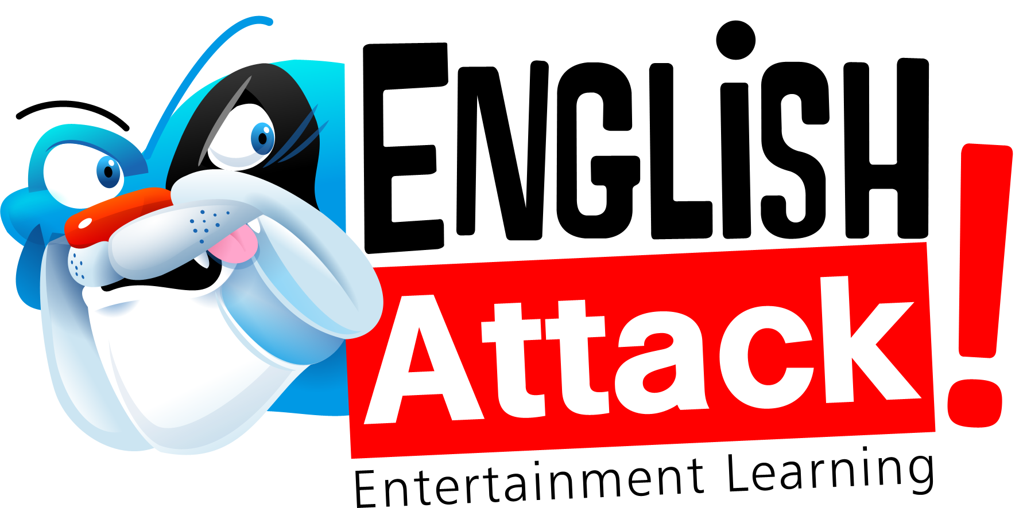

l’inglese 2.0
Cinema, Musica, Giochi, News, Amici

www.english-attack.com Comunicato Stampa
Con English Attack! L’Insegnamento Linguistico entra nel XXI Secolo

Il servizio online rivoluziona l’apprendimento dell’inglese in Italia introducendo un approccio pieno di divertimento

Pisa, 4 Luglio 2011: Dopo 12 mesi di test con oltre 25.000 utenti mondiali, la start up Entertainment Learning è lieta di lanciare la versione ufficiale di English Attack! in Italia. Il sito è già disponibile con una interfaccia in italiano (http://it.english-attack.com): menu di navigazione, informazioni utente, guida, testi di aiuto e presentazione dei contenuti localizzati per diventare il punto di riferimento dell’apprendimento della lingua Inglese nel Bel Paese.

L’impatto dirompente di Internet non è ancora stato vissuto pienamente nel mondo dell’educazione, la maggior parte dei siti focalizzati sull’insegnamento linguistico sono ancora basati su moduli ed esercizi tipici del 1900, non in grado di cogliere le nuove esigenze degli studenti.
English Attack! ha l’obiettivo di trainare l’insegnamento linguistico nel XXI secolo con un approccio innovativo, divertente e sociale.

“Laddove molti tool educativi seguono un approccio lineare e astratto, English Attack! è focalizzato su concetti come immersione e motivazione. Utilizziamo contenuti autentici e facciamo leva sulla voglia, insita nel nostro cervello, di premi, connessione sociale e scoperta.” ha dichiarato Paolo Maglione, doppia nazionalità (americana e italiana - è cresciuto a Roma) co-founder di Entertainment Learning ed un passato nella televisione (NBC, CNN) e nei videogiochi.

Fabio Viola, “gamification guru, autore del libro Gamificaion – I Videogiochi nella Vita Quotidiana e imprenditore seriale con un posto nella board delle digital company DigitalFun e Mobile Idea” ha aggiunto in veste di country manager italiano di English Attack!: “L’apprendimento linguistico attendeva da tempo l’intersezione con l’entertainment digitale. English Attack! è uno splendido esempio di come la gamification – l’utilizzo di un ecosistema in stile Videogiochi ricco di sfide, premi, punti, progressione e community – possa trasformare radicalmente l’atto di imparare qualcosa. La risposta iniziale del pubblico giovanile italiano è stata entusiastica”.

English Attack! introduce una combinazione di video-clip, dizionari visivi e giochi per imparare o migliorare il proprio inglese; un approccio motivazionale in cui l’utente/giocatore progredisce nel portale come farebbe in un videogioco. A supporto non manca una comunità internazionale di studenti di inglese.

Video Boosters sono esercizi multimediali, divertenti e interattivi basati su brevi video-clip (da uno a tre minuti) provenienti da film, serie tv, notiziari e clip musicali.

English Attack! anche introduce Photo Vocabs, dizionari visivi che affrontano una moltitudine di argomenti.

Gli studenti di English Attack! possono periodicamente rinforzare gli elementi appresi nelle unità linguistiche utilizzando un’ampia gamma di Practice Games, disegnati per favorire la memorizzazione a lungo termine grazie ad un gameplay godibile nel tempo, ripetibile e ricco di sfide.

Il sistema di punteggio e badge, mutuato da videogiochi di successo, crea motivazioni aggiuntive per gli studente e sostituisce il tradizionale sistema di “valutazione” basato su voti che sanciscono promozione/bocciatura.

Inoltre, le funzionalità social del sito (commenti, stringere amicizie e messaggi) incoraggiano lo studente ad utilizzare l’inglese in un ambiente amicale e tollerante composto da altri studenti sparsi per il mondo coi quali creare una connessione personale.

Una esposizione quasi giornaliera alla lingua è un fattore imprescindibile per il suo corretto apprendimento. Su English Attack!, la combinazione di contenuti reali, attuali e sempre aggiornati con semplici e brevi sessioni di esercizio crea le condizioni ideali per un utilizzo frequente del sito che favorisce l’esposizione dello studente con la lingua.

Il Business Model Innovativo di Entertainment Learning

La maggior parte dei siti di apprendimento linguistico richiede un abbonamento, spesso impegnativo sia economicamente che come durata specialmente quando lo studente è in una età tra i 15 ed i 35 anni. English Attack! ha optato, invece, per un modello « free-to-play » attualmente dominante nel mondo degli online social game.

L’utente può interagire gratuitamente con le funzionalità del sito e, parzialmente, con i nuovi contenuti aggiornati quotidianamente. L’accesso all’intero catalogo è possibile utilizzando la moneta virtuale (Booster Coins) indispensabile per acquistare dei pass temporanei (Booster Pass). L’utente è libero di accumulare Booster Coins frequentando il sito, acquistandoli o aderendo a speciali offerte promosse da partner commerciali.

English Attack! è stato disegnato per un utilizzo individuale da parte di studenti o a complemento di altre forme di istruzione. Può anche essere adottato come strumento aggiuntivo di apprendimento da parte di scuole, università, istituti di lingua e società.

English Attack! è stato creato sotto la consulenza di numerosi insegnanti di Inglese come Lungua Straniera ed è basato sulle ultime scoperte nel campo della neuroscienza cognitive. Nella fase beta numerosi insegnati italiani lo hanno fatto proprio in classe o come piattaforme per le lezioni a casa.

A proposito di Entertainment Learning

Entertainment Learning è stata fondata da Paolo Maglione e Frederic Tibout, specialisti ben conosciuti nel mondo Media ed Entertainment, con lo scopo di far leva sulla forza dell’entertainment digitale per aiutare le persone ad imparare la lingua inglese. English Attack! è il primo sito sviluppato e pubblicato da Entertainment Learning.

English Attack! ha ricevuto numerose attestazioni dalla platea high tech europea: finalista alle competizioni TechCrunch (Parigi), The Next Web (Amsterdam), Plugg (Bruxelles) e vincitrice al SeedCamp Paris.

Entertainment Learning ha siglato accordi di partnership in oltre 15 nazioni e continua ad espandere la rete distributiva di English Attack! in nuovi territori.

Sito Web English Attack!:
Italiano: http://it.english-attack.com
Inglese: www.english-attack.com

Contattare : italia@english-attack.com
Maggiori materiali ed informazioni: http://english-attack-italia.pressdoc.com

